ANEXO PROTEGER EL GRUB
Y LA BIOS

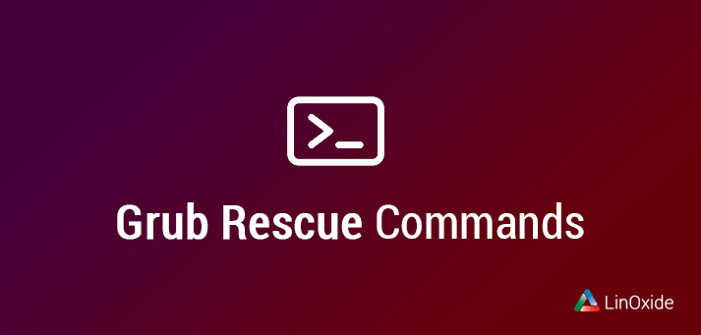

PEDRO RUIZ NÚÑEZ

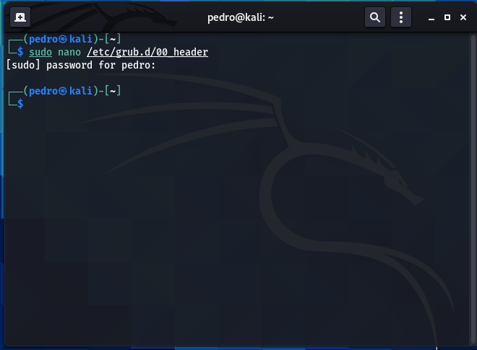
GRUB

Sirve para acceder a una consola donde veremos que la compone y así poder modificar el contenido para poder añadir nuestros usuarios y contraseñas
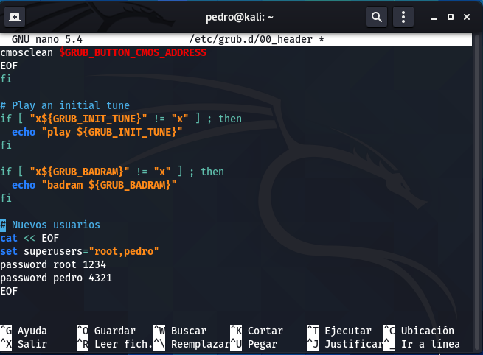

Dentro de la consola anteriormente mencionada nos iremos al final y escribiremos el código que aparece marcada esto servirá para que cuando iniciemos otra vez tengamos que introducir esos datos
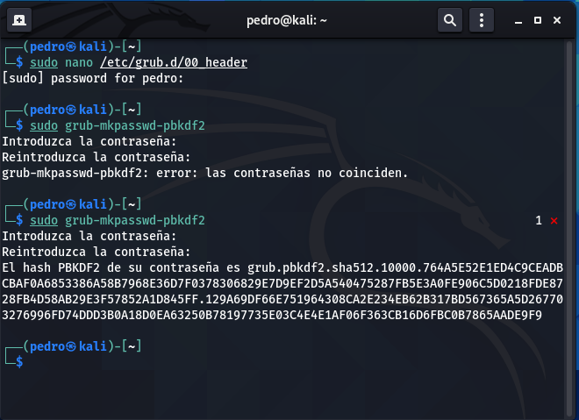

Le introducimos ese comando para que nos salga la contraseña cifrada y así sea mas complicada de deducir si sufrimos un ataque y así el atacante tenga mayor dificultad para poder acceder al sistema, por ello este código lo guardaremos porque nos servirá mas adelante
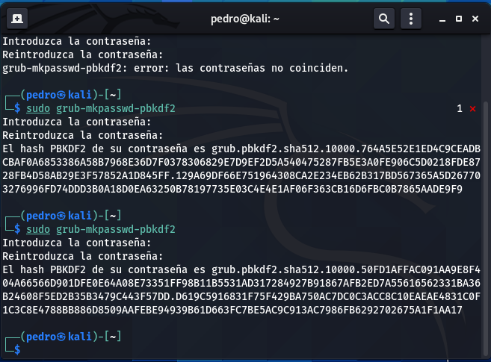

Lo mismo pero para el otro usuario que hemos asignado, al igual que en el otro guardaremos este dato para mas adelante

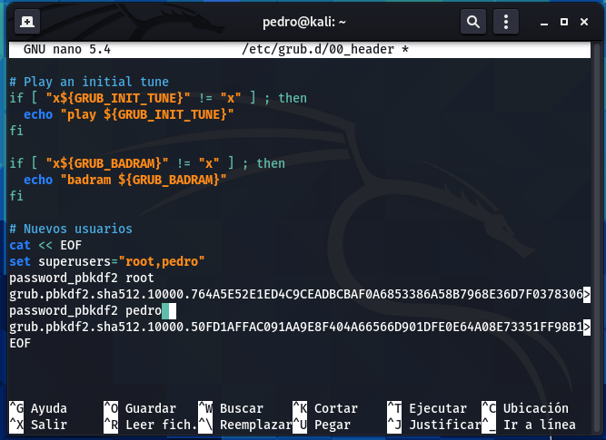

Volvemos a acceder a la consola para que ahora como anteriormente hicimos cambiaremos la contraseña que pusimos básica por el hash que hemos guardado; para que esto funcione tenemos que asignar cuidadosamente cada hash para cada usuario y a su vez esto tiene que ir con el nombre de usuario separado por un espacio sino lo que nos ocurriría es que al iniciar la maquina se nos rompería porque no tenemos asignada bien esa contraseña y no podremos acceder ya nunca mas
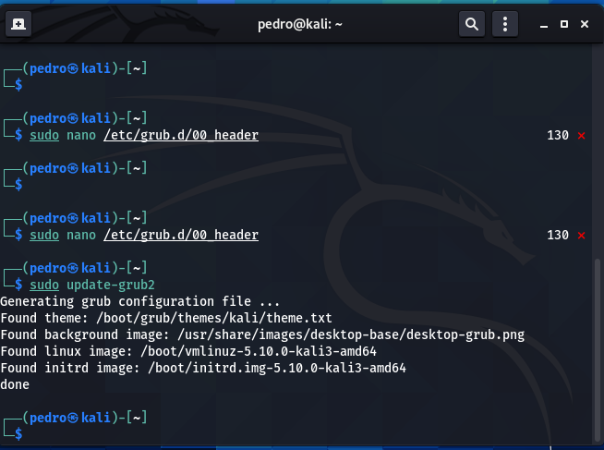

Una vez hecho lo anterior guardaremos nuestra configuración y haremos un update para que la información sea la nueva que hemos realizado y así funcione como nosotros la hemos escrito
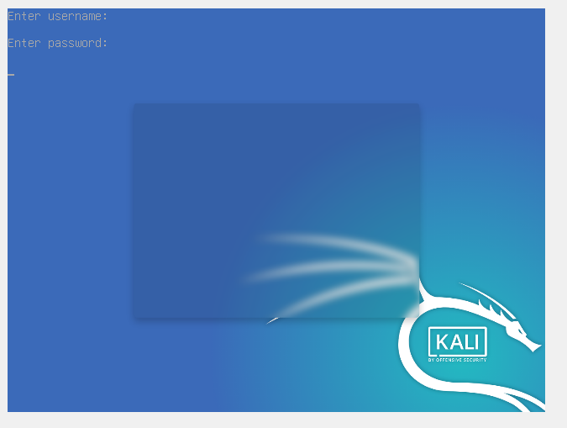

Si hemos hecho todo lo anterior correctamente al iniciar de nuevo nuestra maquina virtual de Kali tendría que salirnos esta pantalla muy parecida donde nos pedirán nuestro usuario y contraseña donde introduciremos los valores por defecto asignados y una vez que lo hagamos se nos iniciara todo tal y como siempre

BIOS

Nos vamos a Inicio > Configuración
Seleccionamos la opción Actualización y seguridad
Vamos a Recuperación > Reiniciar ahora
Elegimos la opción Solucionar problemas
En opciones avanzadas clicamos en Configuración de firmware UEFI
Clicamos en el botón Reiniciar
El sistema reiniciará y mostrará el menú de arranque
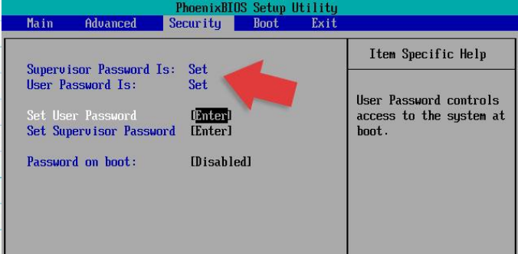

Y lo unico que nos falta es asignar una contraseña y listo.

